Sem přidejte název, maximálně 12 slov na jednom nebo dvou řádcích.

Jméno autora (jména autorů), jméno příjmení, bez titulů

Členství v institucích

Poznámka autora

Zadejte veškeré informace týkající se grantů a financování a úplnou korespondenční adresu.

Resumé

Resumé by měl tvořit jeden odstavec se 150 až 250 slovy. Bez odsazení. Nadpisy oddílů, jako je třeba slovo Resumé, se nepovažují za nadpisy, proto nepoužívají formát tučného písma. Použijte styl Nadpis oddílu. Tento styl automaticky zahájí oddíl na nové stránce, takže nemusíte vkládat konce stránek. (Pokud chcete svůj dokument vidět se stránkováním, klikněte na kartě Zobrazení na Zobrazení pro čtení.) Všechny styly textu v této šabloně jsou k dispozici na kartě Domů na pásu karet v Galerii stylů.

Klíčová slova: Sem přidejte klíčová slova. Pokud chcete text tohoto tipu (nebo kteréhokoli jiného) nahradit vlastním, jednoduše ho vyberte a začněte psát. Do výběru nezahrnujte mezeru napravo ani nalevo od vybraných znaků.

Sem přidejte název, maximálně 12 slov na jednom nebo dvou řádcích.

V textu vaší práce jsou první řádky odsazené o 1,27 cm a používá se dvojité řádkování. Styl APA obsahuje až pět úrovní nadpisů, které jsou popsané v následujících odstavcích. Jako první nadpis by se nemělo objevit slovo Úvod, protože se předpokládá, že vaše práce začíná úvodem.

# Nadpis 1

První dvě úrovně nadpisu mají, jak vidíte, svůj vlastní odstavec. Nadpisy 3, 4 a 5 jsou formátovaná první slova odstavce ve stylu nadpisu.

## Nadpis 21

S požadavky na formátování APA je zadávání vlastních značek a poznámek pod čarou jednoduché. Pokud chcete formátovat značku poznámky pod čarou, vyberte číslo a pak na kartě Domů v Galerii stylů klikněte na Značka pozn. pod čarou.

### **Nadpis 3.**

Za první slova ve stylu odstavce zadejte tečku. Tam, kde je to vhodné, můžete použít po sobě jdoucí odstavce s jejich vlastními nadpisy.

#### ***Nadpis 4.***

Při používání nadpisů nepřeskakujte úrovně. Pokud potřebujete nadpis 3, 4 a 5, za kterým nenásleduje žádný text, stačí na konec tohoto nadpisu zadat tečku a pak začít nový odstavec pro podnadpis a jeho text. (Příjmení, rok)

##### *Nadpis 5.*

Stejně jako všechny ostatní oddíly vašeho dokumentu začínají i reference na své vlastní stránce (jak uvidíte na následující stránce). Citace v textu jednoduše zadejte stejně jako jakýkoli jiný text dokumentu – jak je vidět na konci tohoto a předchozího odstavce. (Příjmení, rok)

Pokud chcete tento dokument vidět s veškerým rozložením a formátováním, například s předsazením, pak na kartě Zobrazení na pásu karet klikněte na Zobrazení pro čtení.

Reference

Příjmení, jméno (rok). Název článku. *Název periodika*, stránky od – do.

Příjmení, jméno (rok). *Název knihy.* Název města: Název vydavatele

Poznámky pod čarou

1Případné poznámky pod čarou přidejte na jejich vlastní stránku za reference. Text poznámky pod čarou, jako v tomto příkladě, používá styl textu Normální. (Poznámka: Pokud odstraníte tuto ukázkovou poznámku pod čarou, nezapomeňte odstranit i odkaz na ni v textu. V této šabloně je takový odkaz na konci ukázkového odstavce Nadpis 2 na první stránce textu obsahu.)

Tabulky

Tabulka 1

Název tabulky

| Záhlaví sloupce | Záhlaví sloupce | Záhlaví sloupce | Záhlaví sloupce | Záhlaví sloupce |
| --- | --- | --- | --- | --- |
| Záhlaví řádku | 123 | 123 | 123 | 123 |
| Záhlaví řádku | 456 | 456 | 456 | 456 |
| Záhlaví řádku | 789 | 789 | 789 | 789 |
| Záhlaví řádku | 123 | 123 | 123 | 123 |
| Záhlaví řádku | 456 | 456 | 456 | 456 |
| Záhlaví řádku | 789 | 789 | 789 | 789 |

Poznámka: Všechny tabulky v dokumentu umístěte do oddílu Tabulky, který následuje za referencemi (a za případnými poznámkami pod čarou). Každou tabulku začněte na nové stránce, zahrňte číslo a název každé tabulky. Příklad můžete vidět na této stránce. V poznámce k tabulce pod tabulkou se zobrazuje vysvětlující text, jako je tento. Mezi tabulku a poznámku vložte mezeru použitím stylu Tabulka/obrázek, který je k dispozici v Galerii stylů na kartě Domů. Tabulky ve formátu APA můžou používat jednoduché řádkování nebo řádkování 1,5 řádku. I v případě, že obsah je zřejmý, zadejte záhlaví každého řádku a sloupce. Tato tabulka má nastavený styl tabulky, který odpovídá pokynům pro formát APA. Tabulku vložíte tak, že na kartě Vložení kliknete na Tabulka.

Obrázky

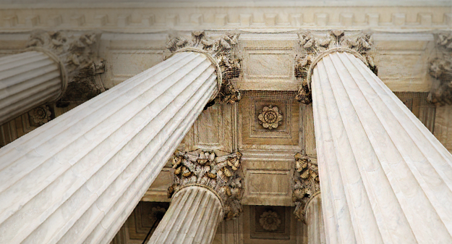

Obrázek 1: Všechny obrázky umístěte do vlastního oddílu za reference (a za případné poznámky pod čarou a tabulky). Pro každý obrázek zadejte číslovaný popisek. Mezery mezi obrázkem a popiskem nastavíte jednoduše pomocí stylu Tabulka/obrázek.

Další informace týkající se všech prvků formátování APA najdete v Příručce stylu APA, 6. vydání.